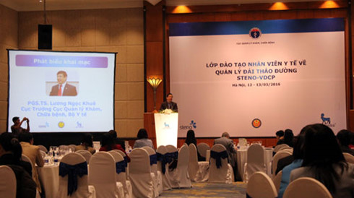
Thực trạng đáng lo ngại
Gánh nặng bệnh tật do đái tháo đường đang tăng lên trên toàn cầu, đặc biệt là ở các nước đang phát triển – nơi quá trình đô thị hóa đang làm thay đổi tập quán ăn uống, giảm hoạt động thể lực và tăng cân. Bệnh đái tháo đường nếu phát hiện muộn hoặc kiểm soát kém sẽ gây ra các biến chứng cấp và mạn tính. Đái tháo đường là nguyên nhân hàng đầu gây ra các bệnh mạch máu (bệnh mạch vành, đột quỵ, bệnh mạch máu ngoại vi…); giảm thị lực hoặc mù, loà; tổn thương thận; loét bàn chân có thể dẫn đến cắt đoạn chi…
Theo Tổ chức Y tế thế giới (WHO), năm 1985 có khoảng 30 triệu người, năm 2004 có khoảng 98,9 triệu người, năm 2012 lên tới 243 triệu người mắc bệnh đái tháo đường trên toàn cầu. Theo Hội liên hiệp đái tháo đường thế giới, năm 2011 toàn thế giới có 366 triệu người mắc đái tháo đường và 280 triệu người bị tiền đái tháo đường; dự tính tới năm 2030 sẽ lên tới 552 triệu người mắc đái tháo đường và 398 triệu người bị tiền đái tháo đường. Trong đó, 90% là người bệnh mắc đái tháo đường type 2. Theo cảnh báo của Quỹ đái tháo đường thế giới (WDF), sự gia tăng bệnh đái tháo đường ở các nước phát triển là 42% nhưng ở các nước đang phát triển lại lên tới 170%. Vào những năm cuối của thế kỷ XX và đầu thế kỷ XXI, đái tháo đường là bệnh không lây phát triển nhanh nhất, là nguyên nhân gây tử vong đứng hàng thứ 4 hoặc thứ 5 ở các nước phát triển nhưng hiện nay bệnh đái tháo đường có xu hướng gia tăng nhanh ở các nước đang phát triển nơi mà có sự thay đổi nhanh về kinh tế, lối sống và tốc độ đô thị hoá…
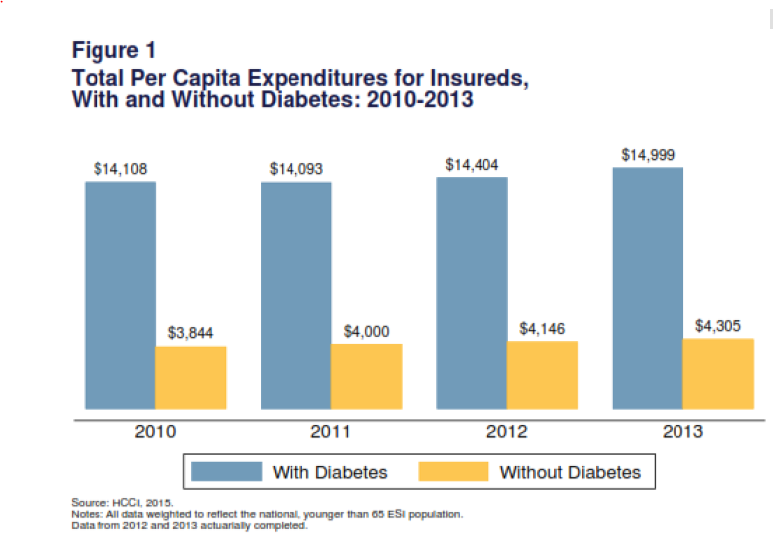
Biểu đồ thêm 10 nghìn đô tiền bảo hiểm để điều trị cho một bệnh nhân đáí đường
Việt Nam

Việt Nam là nước đang phát triển cũng không nằm ngoài quy luật trên. Theo nghiên cứu của Bệnh viện Nội tiết Trung ương, năm 2002 cả nước chỉ có khoảng 2,7% dân số mắc bệnh đái tháo đường nhưng đến năm 2012 điều tra tại 6 vùng trên cả nước tỷ lệ này đã tăng lên gần 5,7%; đối với tỷ lệ tiền đái tháo đường cũng có sự gia tăng từ 7,7% (năm 2002) lên tới 12,8% (năm 2012). Cuộc điều tra đã chỉ ra một thực trạng đáng quan tâm là tỷ lệ người bệnh đái tháo đường trong cộng đồng không được phát hiện là 63,6% trong khi tỷ lệ này chung trên thế giới là 50%. Thống kê cũng cho thấy nhóm tuổi từ 45 – 64 tuổi đuợc xem là nhóm đối tượng có tỷ lệ mắc đái tháo đường cao nhất; nhóm tuổi mắc đái tháo đường đang có xu hướng trẻ hoá theo thời gian; hiện bệnh tăng nhanh không chỉ ở thành phố và các khu công nghiệp mà còn cả ở khu vực trung du, miền núi.

